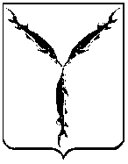

САРАТОВСКАЯ ГОРОДСКАЯ ДУМА

РЕШЕНИЕ
25.10.2018 № 41-301
г. Саратов

О досрочном освобождении от должности аудитора контрольно-счетной палаты муниципального образования «Город Саратов» Юровой Елены Леонтьевны

На основании письменного заявления об отставке

Саратовская городская Дума

РЕШИЛА:

- Досрочно освободить от должности аудитора контрольно-счетной палаты муниципального образования «Город Саратов» Юрову Елену Леонтьевну 31 октября 2018 года.
- Настоящее решение вступает в силу со дня его официального опубликования.

Председатель
Саратовской городской Думы В.В. Малетин

